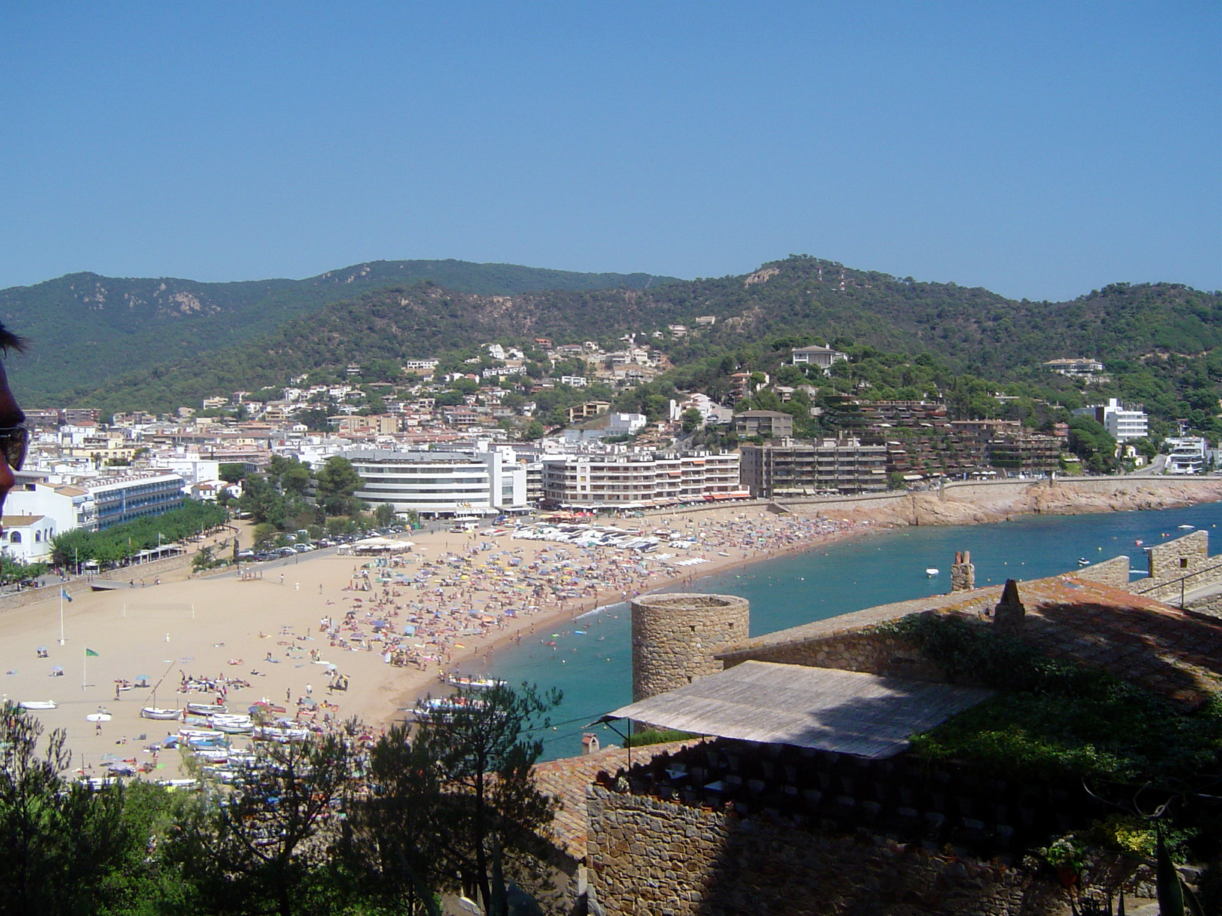
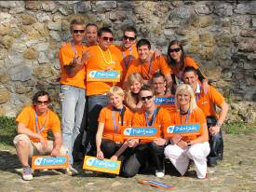
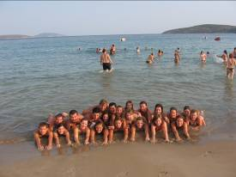
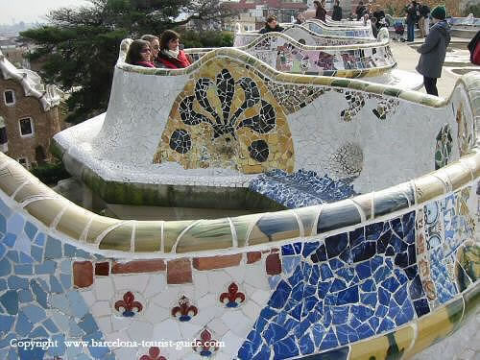
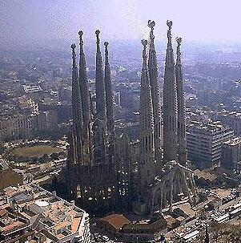

ŠPANSKO MORJE in Barcelona
Odhod: 26. september 2010 letalo/letalo letališče JP v Ljubljani polet z Adrio Airways

PRVI DAN: SLOVENIJA – BARCELONA
Ole, ole, na avtobus in Palmijada po špansko se začne! Vožnja do letališča v Ljubljani, od koder bomo ob predvideni 17.30 uri sveži, spočiti in dobre volje poleteli naravnost v BARCELONO, živahno in nepozabno prestolnico Katalonije. Po pristanku na letališču se bomo podali na informativni ogled najpomembnejših znamenitosti, zaključili bomo z ogledom »predstave iluminacijskih fontan« pred Nacionalno palačo, noro in nepozabno in vsekakor odličen začetek! (V primeru, da zaključijo s predstavami – ogled ni možen). Pozen nočni prihod v Lloret de Mar, nastanitev v hotelu in hladna večerja. Nočitev v hotelu.
DRUGI DAN: LLORET DE MAR – BLANES
Ole, Palmijada! Storitev polnega penziona v hotelu (zajtrk, kosilo, večerja) in nekaj prostega časa za kopanje ter razne športne in družabne aktivnosti. Dopoldne spoznavanje turističnega središča, znamenitosti in življenja v njem. Po kosilu se bomo odpravili v bližnji Blanes in si ogledali vrt kaktusov. Zvečer ole, ole na viteške igre, kjer bomo navijali za svojega viteza ter zaplesali s temperamentnimi plesalkami in plesalci flamenca!
TRETJI DAN: BARCELONA
Po zajtrku vožnja v - za mnoge najlepše mesto na svetu - BARCELONO, ki bo presenečala na vsakem koraku. Navdušeni nogometaši boste nekaj časa namenili stadionu Camp Nou. Nato sledi ogled znamenitosti: veličastna Sagrada Familia in mavrični park Guell, od koder bomo Barcelono držali na dlani, Pueblo Espaniol, pristanišče, romantični razgledni hrib Montjuich, olimpijski stadion. Kosilo lunch paket. Za konec še sprehod po živahni in pisani Rambli z množico pouličnih umetnikov in nato prosto v zabaviščnem predelu Maremagnum, kjer boste lahko v akvariju od blizu zrli v žrelo morskega psa. Viva, Barcelona! Zvečer vrnitev v Lloret de Mar. Po večerji bodo Palmijadini animatorji poskrbeli za Frizurn Party, potem pa skupaj na špansko fiesto v diskoteko.
ČETRTI DAN: LLORET DE MAR – FIGUERES – TOSSA DE MAR
Zajtrk v hotelu. Po zgodnjem kosilu se bomo odpravili v Figueres, kjer si bomo ogledali znamenito galerijo ekstremističnega umetnika Salvadorja Dalija, nato pa še do romantičnega mesta TOSSA DE MAR, ki po svojem izgledu in ohranjenosti močno spominja na Dubrovnik. Vrnitev v Lloret in večerja. Nočitev v hotelu. Sledi seveda zaključna zabava in podelitev Palmijadinih diplom…
PETI DAN: BARCELONA – SLOVENIJA
Zajtrk v hotelu. Prosto do prevoza na letališče v Barceloni, od koder bomo ob predvideni 10.00 uri poleteli v Slovenijo. Organizirani prevoz z letališča v Celje in HASTA LA VISTA ESPAÑIA!

CENA: 499 € izračun na min. 45 potnikov

CENA VKLJUČUJE: povratni avtobusni prevoz iz Celja do letališča JP v Ljubljani, vse ostale avtobusne prevoze po programu, let na relaciji Ljubljana – Barcelona - Ljubljana , vključena letališka in varnostna pristojbina, tri polne penzione in en polpenzion v hotelih *** (za dijake več-posteljne sobe), izlet in ogled Barcelone, izlet v Figueres z ogledom in vstopnino v Dalijevo galerijo, izlet v Blanes z ogledom vrta kaktusov, viteške igre, vstopnino v diskoteko s tematskimi večeri, ostale oglede zunanjosti mest, nezgodno zdravstveno zavarovanje, riziko odpovedi, zdravstveno zavarovanje z asistenco v tujini, animacijo in organizacijo potovanja.

Cena je izračunana na min. 45 oseb. Na 15 dijakov je vračunano 1 prosto mesto za profesorja spremljevalca, kar je v skladu z navodili ministrstva za šolstvo. Program je veljaven skladno z našimi splošnimi pogoji! ODKRITA BESEDA: polet letala iz Ljubljane v nedeljo je pozno popoldan in vrnitev v prvih popoldanskih urah.

